

**Об утверждении регламента государственной услуги "Выдача архивных справок"**

***Утративший силу***

Постановление акимата Жамбылской области от 27 июня 2017 года № 132. Зарегистрировано Департаментом юстиции Жамбылской области 27 июля 2017 года № 3494. Утратило силу постановлением акимата Жамбылской области от 21 июня 2019 года № 138

      Сноска. Утратило силу постановлением акимата Жамбылской области от 21.06.2019 № 138 (вводится в действие по истечении десяти календарных дней после дня его первого официального опубликования).  
      Примечание РЦПИ.  
      В тексте документа сохранена пунктуация и орфография оригинала.

      В соответствии с Законом Республики Казахстан от 23 января 2001 года "О местном государственном управлении и самоуправлении в Республике Казахстан" и Законом Республики Казахстан от 15 апреля 2013 года "О государственных услугах" акимат Жамбылской области **ПОСТАНОВЛЯЕТ**:

      1. Утвердить прилагаемый регламент государственной услуги "Выдача архивных справок".

      2. Коммунальному государственному учреждению "Управление культуры, архивов и документации акимата Жамбылской области" в установленном законодательством порядке обеспечить:

      1) государственную регистрацию настоящего постановления в органах юстиции;

      2) в течение десяти календарных дней после государственной регистрации настоящего постановления его направление на официальное опубликование;

      3) размещение настоящего постановления на интернет-ресурсе акимата Жамбылской области.

      4) принятие иных мер, вытекающих из настоящего постановления.

      3. Признать утратившими силу следующие постановления акимата Жамбылской области:

      1) постановление акимата Жамбылской области от 15 мая 2015 года № 103 "Об утверждении регламента государственной услуги "Выдача архивных справок" (зарегистрировано в Реестре государственной регистрации нормативных правовых актов за № 2683, опубликовано 28 августа 2015 года в информационной-правовой систиме "Әділет");

      2) постановление акимата Жамбылской области от 17 марта 2016 года № 85 "О внесении изменений в постановление акимата Жамбылской области от 15 мая 2015 года № 103 "Об утверждении регламента государственной услуги "Выдача архивных справок" (зарегестрировано в Реестре государственной регистрации нормативных правовых актов за № 3033, опубликовано 28 апреля 2016 года в информационной-правовой сиситеме "Әділет").

      4. Контроль за исполнением настоящего постановления возложить на заместителя акима области Е.Манжуова.

      5. Настоящее постановление вступает в силу со дня государственной регистрации в органах юстиции и вводится в действие по истечении десяти календарных дней после дня его первого официального опубликования.

|  |  |
| --- | --- |
| *Аким области* | *К. Кокрекбаев* |

|  |  |
| --- | --- |
|  | Утвержден постановлением акимата Жамбылской области от 27 июня 2017 года № 132 |

**Регламент государственной услуги "Выдача архивных справок"**  
**1. Общие положения**

      1. Государственная услуга "Выдача архивных справок" (далее – государственная услуга) в соответствий с приказом Министра культуры и спорта Республики Казахстан от 17 апреля 2015 года № 138 "Об утверждении стандартов государственных услуг в области архивного дела" (зарегистрировано в Реестре государственной регистрации нормативных правовых актов за №11086) (далее–стандарт) оказывается государственными архивами Жамбылской области (далее – услугодатель) которые указаны в приложении 1 к настоящему регламенту.

      Прием заявления и выдача результата оказания государственной услуги осуществляются через:

      1) канцелярию услугодателя;

      2) некоммерческое акционерное общество "Государственная корпорация "Правительство для граждан" (далее – Государственная корпорация);

      3) веб-портал "электронного правительства"www.egov.kz (далее – портал).

      2. Форма оказания государственной услуги: электронная (частично автоматизированная) и (или) бумажная.

      3. Результат оказания государственной услуги – архивная справка по форме согласно приложению 60 к Правилам комплектования, хранения, учета и использования документов Национального архивного фонда, других архивных документов государственными и специальными государственными архивами, утвержденным приказом Министра культуры и спорта Республики Казахстан от 22 декабря 2014 года № 145 (зарегистрирован в Реестре государственной регистрации нормативных правовых актов под № 10127) о подтверждении либо ответ об отсутствии следующих сведений социально-правового характера: трудового стажа, размера заработной платы, возраста, состава семьи, образования, награждения, перечисления пенсионных взносов и социальных отчислений, присвоения ученых степеней и званий, несчастного случая, нахождения на излечении или эвакуации, применения репрессий, реабилитации жертв массовых политических репрессий, проживания в зонах экологического бедствия, пребывания в местах лишения свободы, сведений об актах гражданского состояния, о правоустанавливающих и идентификационных документах.

      Форма предоставления результата оказания государственной услуги – электронная или бумажная.

      На портале выдается электронная архивная справка либо ответ об отсутствии запрашиваемых сведений.

      Сноска. Пункт 3 – в редакции постановления акимата Жамбылской области от 26.04.2018 № 78 (вводится в действие по истечении десяти календарных дней после дня его первого официального опубликования).

**2. Описание порядка действий структурных подразделений (работников) услугодателя в процессе оказания государственной услуги**

      4. Основанием для начала процедуры (действия) по оказанию государственной услуги является наличие заявления с приложением полного пакета документов, предусмотренных пунктом 9 стандарта.

      5. Содержание каждой процедуры (действия), входящей в состав процесса оказания государственной услуги, длительность ее выполнения (порядок действий работников структурных подразделений услугодателя при оказании государственной услуги, процедуры (действия) и последовательность их выполнения, в том числе этапы прохождения всех процедур (действий):

      1) сотрудник канцелярии услугодателя принимает на регистрацию документы и направляет на рассмотрение руководителю услугодателя в течение – 15 (пятнадцать) минут с момента поступления;

      2) в случаях представления услугополучателем неполного пакета документов, предусмотренных пунктом 9 стандарта, и (или) документов с истекшим сроком действия услугодатель отказывает в приеме заявления;

      3) руководитель услугодателя передает рассмотренные документы ответственному исполнителю услугодателя на исполнение в течение 1 (одного) рабочего дня с момента поступления;

      4) подготовка ответственным исполнителем услогодателя к выдаче архивной справки на бумажном носителе и направление результата оказания государственной услуги руководителю услугодателя на подписание – в течение – 9 (девяти) рабочих дней со дня поступления; в случаях, когда для оказания государственной услуги необходимо изучение документов двух и более организаций, а также за период более чем за 5 (пять) лет, услугодателем срок оказания государственной услуги продлевается не более чем на 30 (тридцать)календарных дней после истечения срока оказания государственной услуги, о чем извещается услугополучатель посредством отправки письма по адресу, указанному в заявлении, в течение 3 (трех) календарных дней со дня продления срока рассмотрения;

      5) руководитель услугодателя подписывает результат и направляет в канцелярию услугодателя в течение 4 (четырех) часов с момента поступления;

      6) сотрудник канцелярии услугодателя выдает подписанный результат услугополучателю или направляет в Государственную корпорацию или через портал в течение 15 (пятнадцать) минут с момента поступления.

      6. Результат процедуры (действия) по оказанию государственной услуги, который служит основанием для начала выполнения следующей процедуры:

      1) прием и регистрация представленных документов услугополучателя, необходимых для оказания государственной услуги, в канцелярии услугодателя и передача их руководителю;

      2) резолюция руководителя услугодателя для рассмотрения ответственному исполнителю;

      3) оформление ответственным исполнителем справки и передача ее для подписания руководителю услугодателя;

      4) подписанный руководителем услугодателя справка;

      5) выдача справки канцелярией услугодателя услугополучателю или направление в Государственную корпорацию либо на портал уведомления о готовности справки.

**3. Описание порядка взаимодействия структурных подразделений (работников) услугодателя в процессе оказания государственной услуги**

      7. Перечень структурных подразделений (работников) услугодателя, которые участвуют в процессе оказания государственной услуги:

      1) сотрудник канцелярии услугодателя;

      2) руководитель услугодателя;

      3) ответственный исполнитель услугодателя.

      8. Описание последовательности процедур (действий) между структурными подразделениями (работниками) услугодателя, необходимых для оказания государственной услуги:

      1) регистрация в течение 15 минут предоставленных документов услугополучателя и направление их руководителю услугодателя;

      2) рассмотрение и передача в течение 1 (одного) рабочего дня документов руководителем услугодателя ответственному исполнителю;

      3) подготовка справки в течение 9 (девяти) рабочих дней со дня получения предоставленных услугополучателем документов и передача ее для подписания руководителю услугодателя;

      4) подписание руководителемуслугодателя результата и направление в канцелярию услугодателя в течение 4 (четырех) часов с момента поступления;

      5) выдача справки канцелярией услугодателя услугополучателю, направление в Государственную корпорацию или на портал уведомления о готовности справки.

**4. Описание порядка взаимодействия с Государственной корпорацией и (или) иными услугодателями, а также порядка использования информационных систем в процессе оказания государственной услуги**

      9. Описание порядка обращения в Государственную корпорацию и (или) к иным услугодателям, длительность обработки запроса услугополучателя:

      Услугополучатели для получения государственной услуги при обращении в Государственную корпорацию и (или) к иным услугодателям представляют документы предусмотренных пунктом 9 стандарта;

      При обращении в Государственную корпорацию день приема документов не входит в срок оказания государственной услуги;

      Длительность обработки запроса услугополучателя 15 (пятнадцать) минут.

      10. Описание процесса получения результата государственной услуги через Государственную корпорацию, его длительность, указаны в диаграмме функционального взаимодействия информационных систем, задействованных в оказании государственной услуги согласно приложению 2 (диаграмма № 1) к настоящему регламенту:

      процесс 1 – ввод оператором Государственной корпорации в автоматизированное рабочее место информационной системы для Государственной корпорации логина и пароля (процесс авторизации) для оказания услуги;

      процесс 2 – выбор оператором Государственной корпорации услуги, указанной в настоящем регламенте, вывод на экран формы запроса для оказания услуги и ввод оператором Государственной корпорации данных услугополучателя, а также данных по доверенности представителя услугополучателя (при нотариально удостоверенной доверенности, при ином удостоверении доверенности данные доверенности не заполняются);

      процесс 3 – направление запроса через шлюз "электронного правительства" в государственную базу данных "Физические лица"/государственную базу данных "Юридические лица" о данных услугополучателя, а также в единую нотариальную информационную систему –о данных доверенности представителя услугополучателя;

      условие 1 – проверка наличия данных услугополучателя в государственной базе данных "Физические лица"/государственной базе данных "Юридические лица", данных доверенности - в единой нотариальной информационной системе;

      процесс 4 – формирование сообщения о невозможности получения данных в связи с отсутствием данных услугополучателя в государственную базу данных "Физические лица"/государственную базу данных "Юридические лица", данных доверенности – в единую нотариальную информационную систему;

      процесс 5 – заполнение оператором Государственной корпорации формы запроса в части отметки о наличии документов в бумажной форме и сканирование документов, предоставленных услугополучателем, прикрепление их к форме запроса и удостоверение посредством электронной цифровой подписи заполненной формы (введенных данных) запроса на оказание услуги;

      процесс 6 – направление электронного документа (запроса услугополучателя), удостоверенного (подписанного) электронной цифровой подписью оператора Государственной корпорации, через шлюз "электронного правительства" в автоматизированное рабочее место услугодателя;

      процесс 7 – регистрация электронного документа в автоматизированное рабочее место услугодателя;

      условие 2 – проверка (обработка) услугодателем соответствия приложенных услугополучателем документов перечню документов, предусмотренных в пункте 9 стандарта, и основания для оказания услуги;

      процесс 8 – в случае предоставления услугополучателем неполного пакета документов, предусмотренных пунктом 9 стандарта, работник Государственной корпорации отказывает в приеме заявления и выдает расписку по форме, согласно приложению 2 к стандарту;

      процесс 9 – получение услугополучателем через оператора Государственной корпорации результата государственной услуги (архивной справки).

      11. Описание порядка обращения и последовательности процедур (действий) услугодателя и услугополучателя при оказании государственной услуги через веб-портал "электронного правительства", указаны в диаграмме функционального взаимодействия информационных систем, задействованных в оказании государственной услуги согласно приложению 2 (диаграмма № 2) к настоящему регламенту:

      услугополучатель осуществляет регистрацию на портале с помощью индивидуального идентификационного номера/бизнес-идентификационного номера и пароля (осуществляется для незарегистрированных услугополучателей на портале);

      процесс 1 - ввод услугополучателем индивидуального идентификационного номера/бизнес-идентификационного номера и пароля (процесс авторизации) на портале для получения услуги;

      условие 1 - проверка на портале подлинности данных о зарегистрированном услугополучателе через индивидуальный идентификационный номер/ бизнес-идентификационный номер и пароль;

      процесс 2 - формирование порталом сообщения об отказе в авторизации в связи с имеющимися нарушениями в данных услугополучателя;

      процесс 3 - выбор услугополучателем услуги, указанной в настоящем регламенте, вывод на экран формы запроса для оказания услуги и заполнение услугополучателем формы (ввод данных) с учетом ее структуры и форматных требований, прикрепление к форме запроса необходимых копий документов в электронном виде, предусмотренных пунктом 9 стандарта, а также выбор услугополучателем регистрационного свидетельства электронной цифровой подписи для удостоверения (подписания) запроса;

      условие 2 – проверка на портале срока действия регистрационного свидетельства электронной цифровой подписи и отсутствия в списке отозванных (аннулированных) регистрационных свидетельств, а также соответствия идентификационных данных (индивидуального идентификационного номера/ бизнес-идентификационного номера, указанным в запросе, и индивидуального идентификационного номера/ бизнес-идентификационного номера, указанном в регистрационном свидетельстве электронной цифровой подписи);

      процесс 4 – формирование сообщения об отказе в запрашиваемой услуге в связи с не подтверждением подлинности электронной цифровой подписи услугополучателя;

      процесс 5 - удостоверение запроса для оказания услуги посредством электронной цифровой подписи услугополучателя и направление электронного документа (запроса) через шлюз "электронного правительства" в автоматизированное рабочее место услугодателя для обработки услугодателем;

      процесс 6 – регистрация электронного документа в автоматизированное рабочее место услугодателя;

      условие 3 – проверка (обработка) услугодателем соответствия приложенных услугополучателем документов перечню документов, предусмотренных пунктом 9 стандарта, и основания для оказания услуги;

      процесс 7 – формирование сообщения об отказе в запрашиваемой услуге в связи с имеющимися нарушениями в документах услугополучателя;

      процесс 8 – получение услугополучателем результата услуги (уведомление о готовности архивной справки в форме электронного документа), сформированного через автоматизированное рабочее место услугодателя. Электронный документ формируется с использованием электронной цифровой подписи уполномоченного лица услугодателя.

      Подробное описание последовательности процедур (действий), взаимодействий структурных подразделений (работников) услугодателя в процессе оказания государственной услуги, а также описание порядка взаимодействия с иными услугодателями и (или) Государственной корпорацией и порядка использования информационных систем в процессе оказания государственной услуги отражается в справочнике бизнес-процессов оказания государственной услуги согласно приложению 3 к настоящему регламенту.

|  |  |
| --- | --- |
|  | Приложение 1 к регламенту государственной услуги "Выдача архивных справок" |

**Адреса государственных архивов**

      Сноска. Приложение 1 с изменениями, внесенными постановлением Жамбылского областного акимата от 26.04.2018 № 78 (вводится в действие по истечении десяти календарных дней после дня его первого официального опубликования).

|  |  |  |  |
| --- | --- | --- | --- |
| № | Наименование учреждения | Адреса | Контактные телефоны |
| 1 | Коммунальное государственное учреждение "Государственный архив Жамбылской области" управления культуры, архивов и документации акимата Жамбылской области | г.Тараз, улица Болтирик.Шешен 1Б zhambyl_muragat@mail.ru | 8(7262) 45-32-75 |
| 2 | Коммунальное государственное учреждение "Государственный архив города Тараз" управления культуры, архивов и документации акимата Жамбылской области | г.Тараз, улица Телецентр 3А gor_arhiv1@mail.ru | 8 (7262) 54-19-94 |
| 3 | Коммунальное государственное учреждение "Государственный архив Байзакского района" управления культуры, архивов и документации акимата Жамбылской области | Жамбылская область, Байзакский район, село Сарыкемер, ул.Конаева 138 arhiv_baizak@mail.ru | 8 (726-37) 2-19-49 |
| 4 | Коммунальное государственное учреждение "Государственный архив Жамбылского района" управления культуры, архивов и документации акимата Жамбылской области | Жамбылская область, Жамбылский район, село Аса, улица Абая 127 А arhiv_asa@mail.ru | 8 (726-33) 2-19-49 |
| 5 | Коммунальное государственное учреждение "Государственный архив Жуалынского района" управления культуры, архивов и документации акимата Жамбылской области | Жамбылская область, Жуалинский район, село Б.Момышулы, улица Латиканта 24 аrhiv_jualy@mail.ru | 8 (726-35) 2-12-41 |
| 6 | Коммунальное государственное учреждение "Государственный архив Кордайского района" управления культуры, архивов и документации акимата Жамбылской области | Жамбылская область, Кордайский район, село Кордай, улица Домалакана 209 arhiv_korday@mail.ru | 8 (726-36) 2-23-29 |
| 7 | Коммунальное государственное учреждение "Государственный архив Меркенского района" управления культуры, архивов и документации акимата Жамбылской области | Жамбылская область, Меркенский район, село Мерке, улица Исмаилова 193 arhiv2013@mail.ru | 8 (726-32) 2-24-16 |
| 8 | Коммунальное государственное учреждение "Государственный архив Мойынкумского района" управления культуры, архивов и документации акимата Жамбылской области | Жамбылская область, Мойынкумский район, село Мойынкум, улица Кошенова 10 moiynkum_arhiv@mail.ru | 8 (726-42) 2-10-20 |
| 9 | Коммунальное государственное учреждение "Государственный архив Сарысуского района" управления культуры, архивов и документации акимата Жамбылской области | Жамбылская область, Сарысуский район, село Саудакент, улица Асанова 11 аrhiv11@mail.ru | 8 (726-34) 2-13-44 |
| 10 | Коммунальное государственное учреждение "Государственный архив Т.Рыскуловского района" управления культуры, архивов и документации акимата Жамбылской области | Жамбылская область, Т.Рыскуовский район, село Кулан, улица Жибек Жолы 59 kulan_arhiv@mail.ru | 8 (726-31) 2-23-75 |
| 11 | Коммунальное государственное учреждение "Государственный архив Таласского района" управления культуры, архивов и документации | Жамбылская область, Таласский район, город Каратау,улица Тохтарова 4 talasrai_archiv@mail.ru | 8 (726-44) 6-01-75 |
| 12 | Коммунальное государственное учреждение "Государственный архив Таласского района" управления культуры, архивов и документации | Жамбылская область, Шуский район, город Шу, улица Абылайхана 10 | 8 (726-43) 2-16-63 |

|  |  |
| --- | --- |
|  | Приложение 2 к регламенту государственной услуги "Выдача архивных справок" |

**Диаграмма № 1 функционального взаимодействия при оказании государственной услуги через АРМ ИС Государственной корпорации**

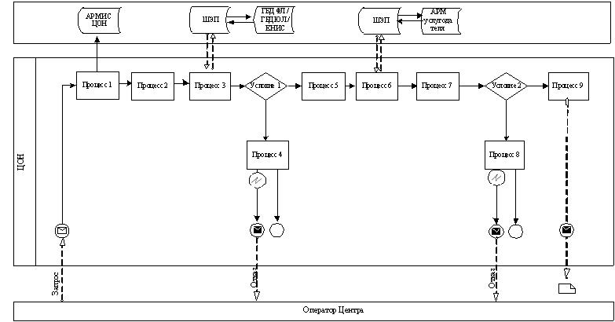

**Диаграмма № 2 функционального взаимодействия при оказании государственной услуги через портал**

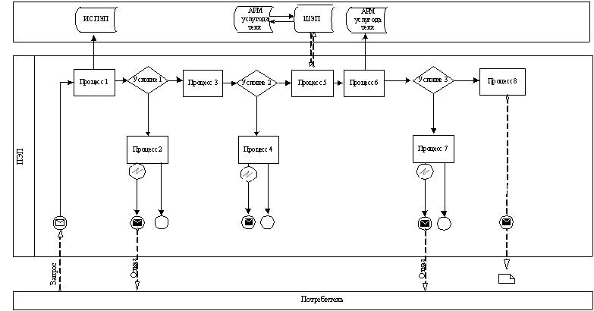

**Условные обозначения**

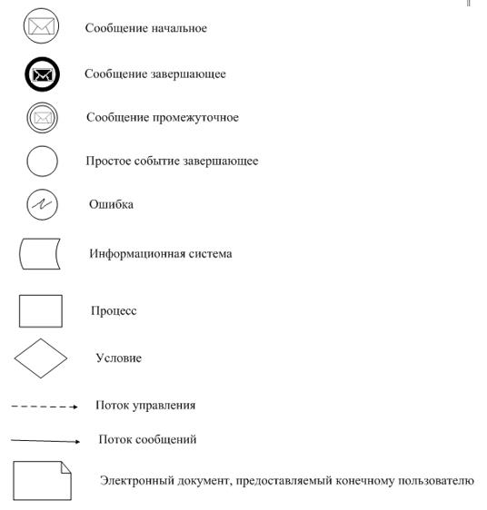

|  |  |
| --- | --- |
|  | Приложение 3 к регламенту государственной услуги "Выдача архивных справок" |

**Справочник бизнес-процессов оказания государственной услуги "Выдача архивных справок"**

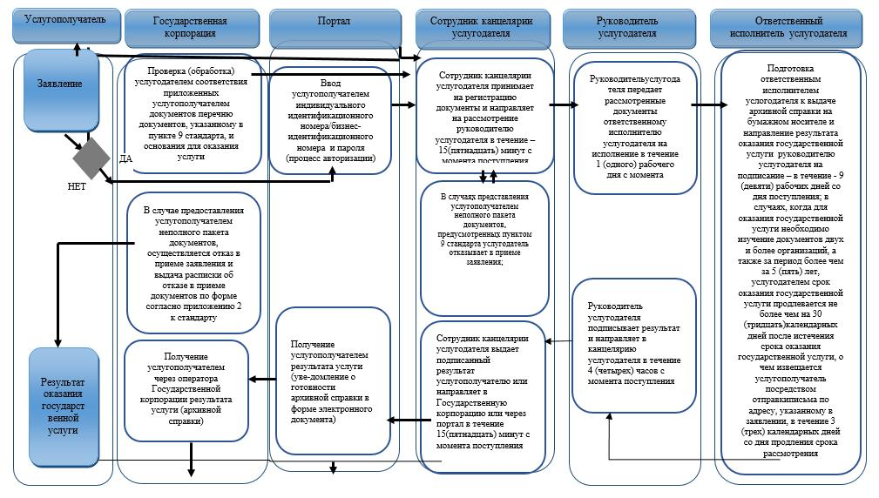

**Условные обозначения:**

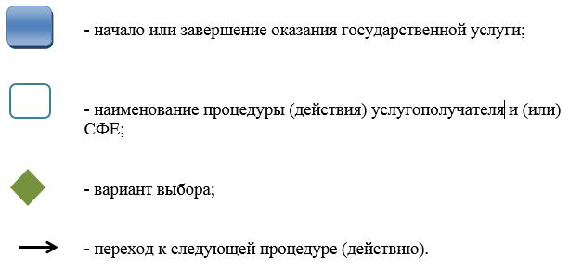

© 2012. РГП на ПХВ «Институт законодательства и правовой информации Республики Казахстан» Министерства юстиции Республики Казахстан